Министерство образования и молодежной политики Свердловской области



ГАПОУ СО «Екатеринбургский колледж транспортного строительства

Отчёт по «**Практической работе 8»**

Выполнила: Зелина Е.Д

Группа: ПР-21

Преподаватель: Мирошниченко Г.В.

2024

**Вариант 10:**

**Входные данные:**

Number-номер телефона, string, prodol-продолжительность разговора, int, datat-дата выпуска разговора (8.12.2022, string), Kodcity-код города, int, конструктор, price-тариф(оплата за месяц), double, skidka-скидка на тариф с определенным условием, 20%, double, svyaz-тип связи, string

**Выходные данные:**

Output()

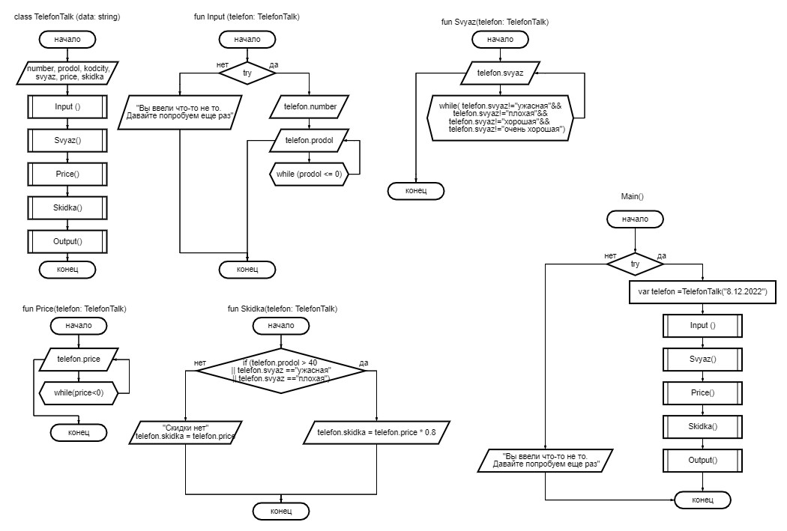**Блок-схема:**

**Программа:**

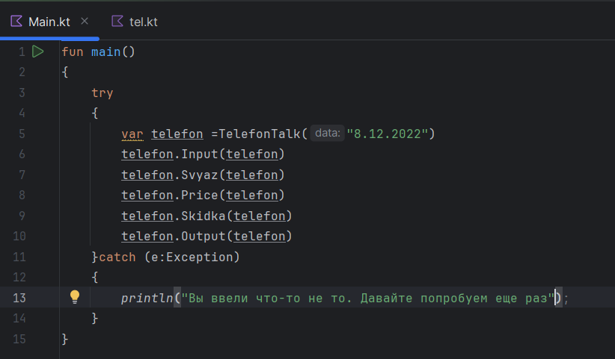

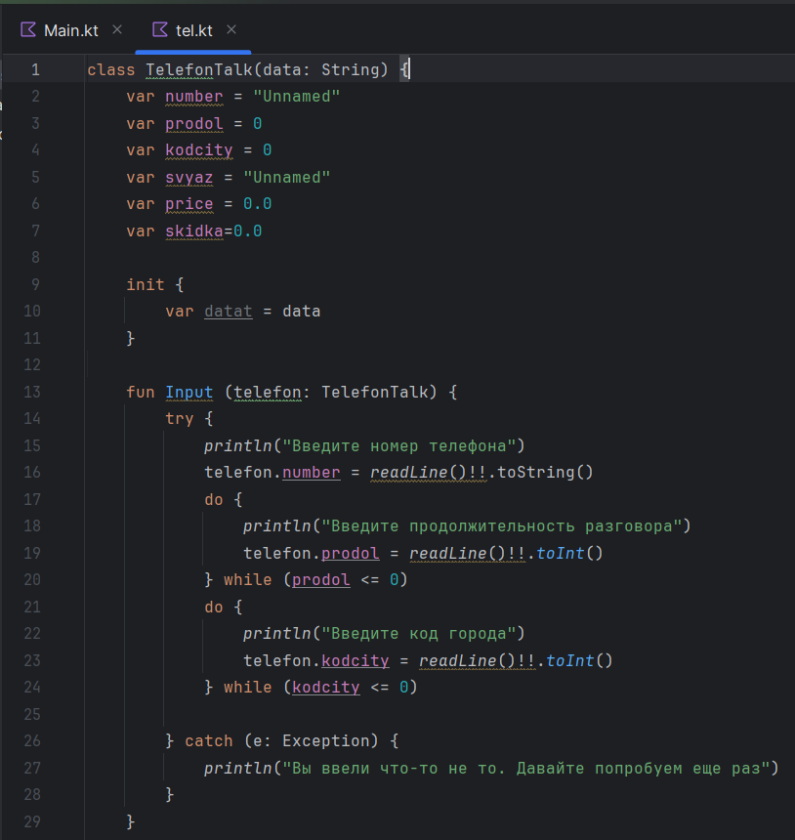

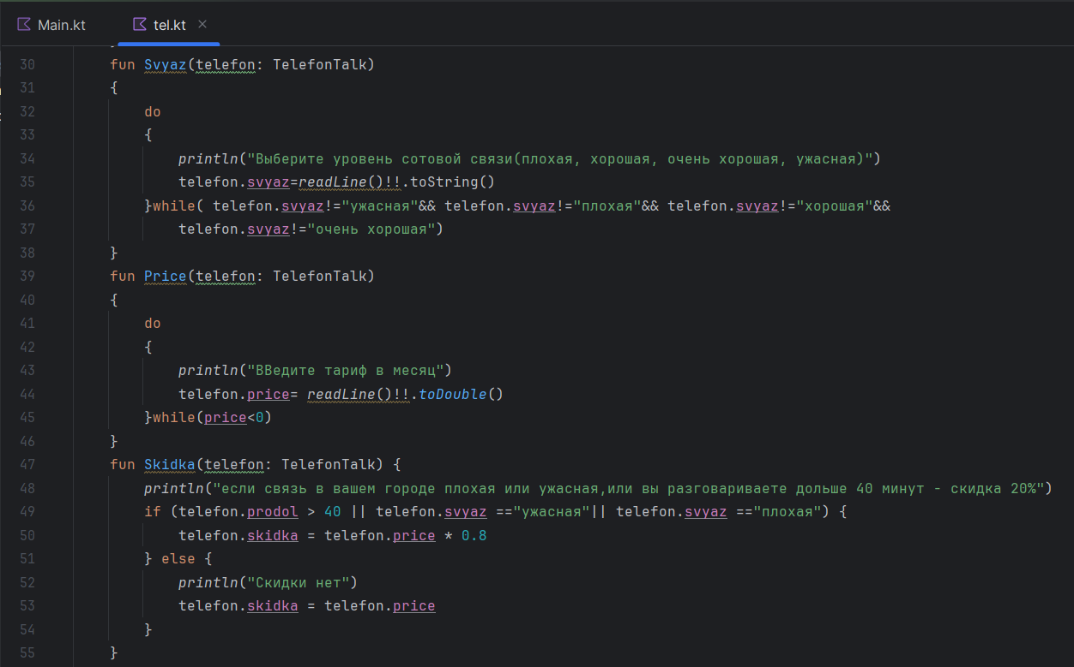

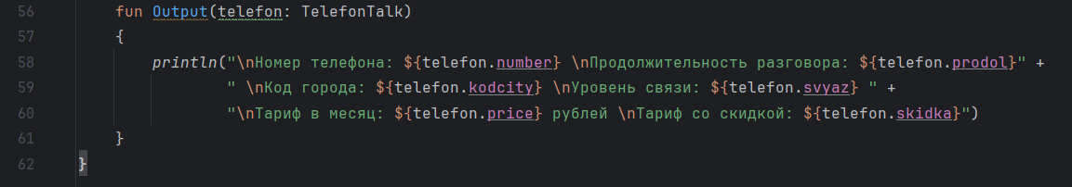

**Результат:**

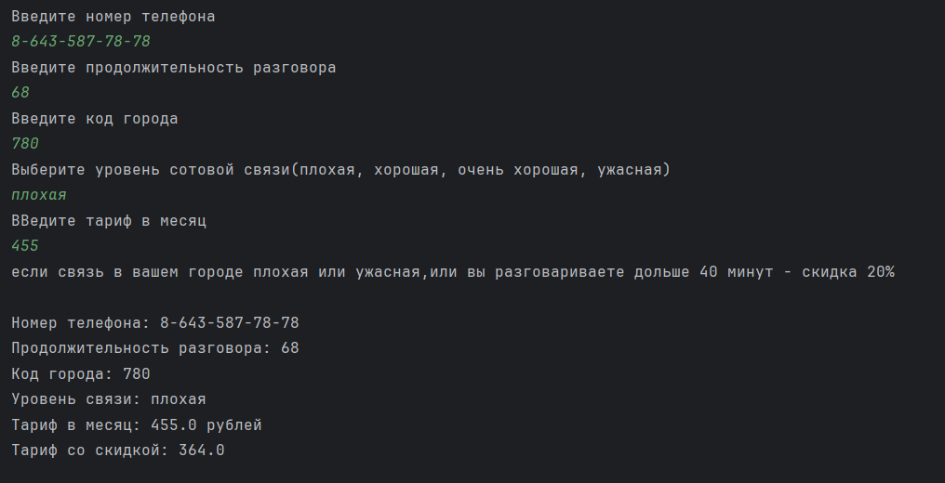

**Тестовые ситуации:**

